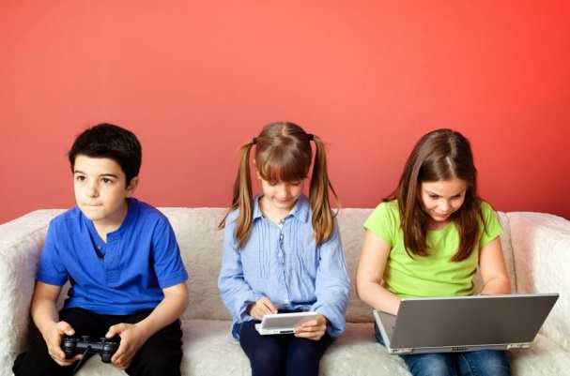

Компьютерная зависимость у подростков
Нельзя отрицать, что компьютер может принести массу пользы для ребенка. Многие игры несут в себе хороший развивающий потенциал. Общение в социальных сетях позволяет получить многие навыки, выучить иностранные языки.
Все эти замечательные возможности компьютера имеют и обратную сторону в виде стойкой зависимости подростков. Подростки в силу возрастных особенностей, наиболее подвержены развитию психологических расстройств, но не следует забывать, что зависимость от компьютера может развиться и у младших школьников, и у взрослых людей.
Наиболее опасными психологи считают ролевые игры. Особенно те, в которых игрок видит игровой мир не со стороны, а как бы глазами своего героя. В таком случае уже после нескольких минут игры у игрока наступает момент полного отождествления себя с игровым героем.
Довольно опасными считаются игры, в которых требуется набрать большое количество очков – они также могут провоцировать развитие игровой зависимости у подростков.
Опасность социальных сетей таится в анонимности и возможности скрывать свою личность, примеряя различные роли по своему желанию. Подростки играют роль того, кем бы им хотелось быть, уходя от реальности и проживая в сети чужую, совершенно непохожую на реальность, жизнь. В некоторых случаях это приводит к раздвоению личности и потере чувства реальности.

Признаки интернет зависимости у подростков:
- потеря контроля над предметом зависимости, ребенок перестает
контролировать себя и время нахождения перед компьютером;
- время нахождения за компьютером постепенно увеличивается;
- все мысли только об игре или социальной сети и том, как побыстрее
добраться до компьютера;
- отрицание наличия проблемы, категорический отказ от помощи;
- недовольство реальной жизнью, ощущение пустоты в реальном мире;
- проблемы с учебой;
- игнорирование близких, друзей, лиц противоположного пола, интерес
концентрируется только на предмете зависимости.
- расстройство сна, кардинальное изменение режима.
- агрессия в случае недоступности предмета зависимости.
Компьютерная зависимость у подростков проявляется так же, как и любой другой вид зависимости и избавиться от нее бывает так же трудно. Именно поэтому так важна профилактика каких бы то ни было зависимостей. Если ребенок отказывается идти к психологу за помощью, родители сами должны обратиться к специалистам за консультацией. Ведь семья – это одно целое. Зависимость кого-то из ее членов неизбежно
отражается на всех остальных. И в то же время, начав изменять себя, вы можете помочь своему ребенку вернуться к нормальной жизни.
Профилактика компьютерной зависимости у подростков в целом не отличается от профилактики других видов зависимого поведения. Наиболее важный фактор – эмоциональная обстановка в семье и духовная связь между ее членами. Вероятность развития зависимости меньше, если ребенок не чувствует одиночества и непонимания со стороны близких.
Покажите ребенку разнообразие жизни, развлечения, не связанные с компьютером. Проводите время с детьми, гуляйте с ними в парке, ходите на каток или в походы, постарайтесь наладить дружественные отношения. Найдите для себя и своих детей источник приятных эмоций, не связанный с компьютером. Любите своих детей и не забывайте показывать им это.

